电子发票网上查验操作步骤

第一步，进入国家税务总局全国增值税发票查验平台（以下简称查验平台）（https://inv-veri.chinatax.gov.cn/index.html）
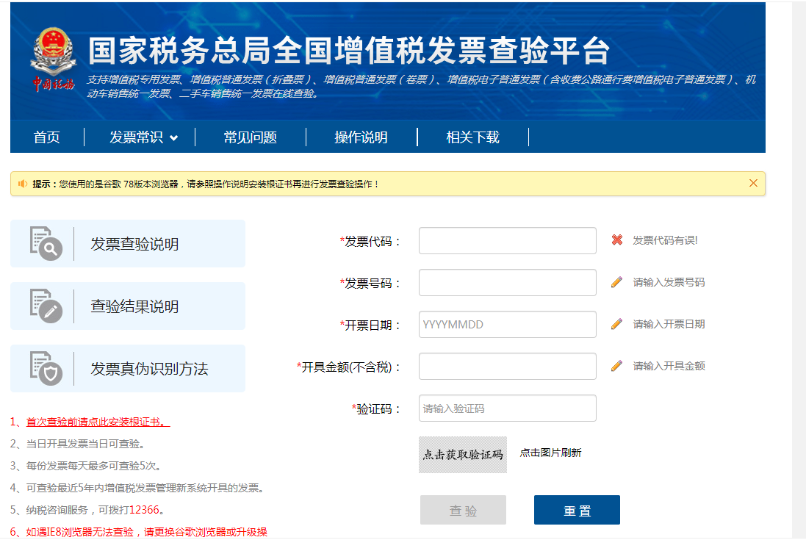
第二步，将电子发票右上角的发票代码、发票号码、开票日期和校验码对应输入查验平台，输入验证码，并点击“查验”，即可对电子电子发票进行查验。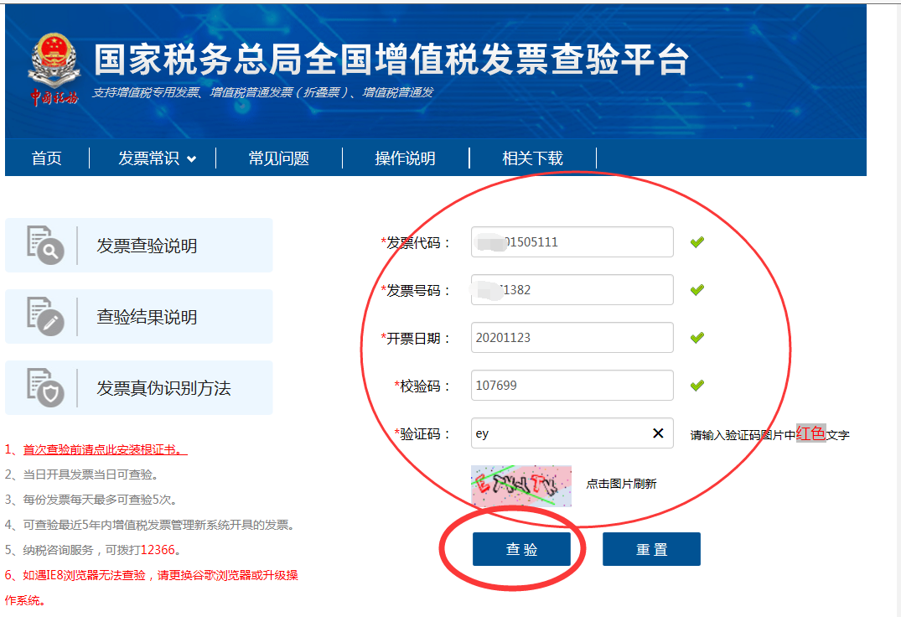

查验结果如下：
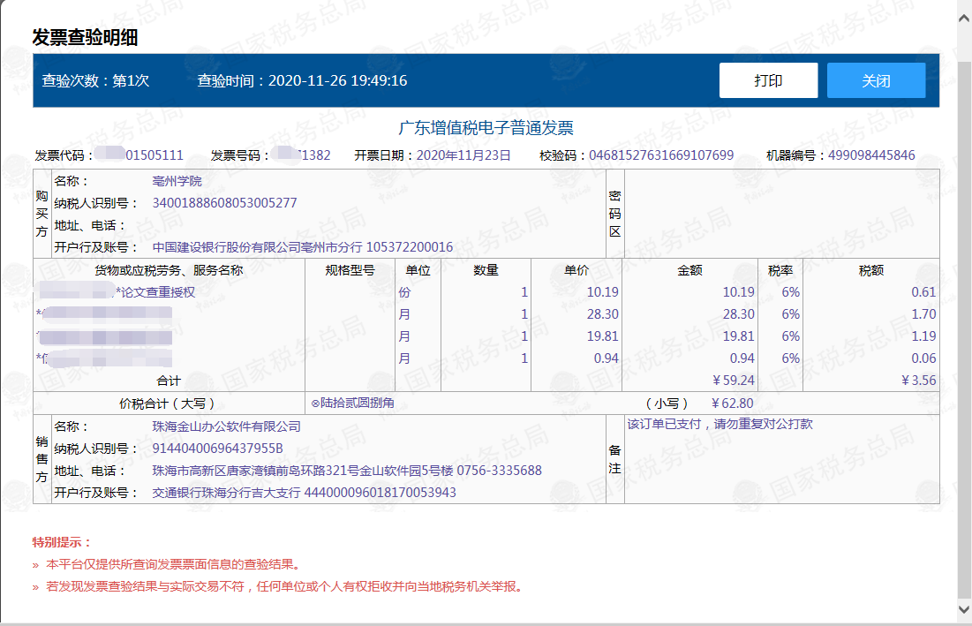
第三步，查验信息与实际交易信息相符，将该查验信息打印出来，报销时附在电子发票后面。
若查验结果与实际交易不符，任何单位和个人有权拒收该发票并向当地税务机关举报。
注意：1.首次查验时需安装根证书；
- 建议使用IE浏览器进行查验
